2016

ОТЧЕТ о работе МКУ «Пермское городское лесничество»
ОТЧЕТ
о работе МКУ «Пермское городское лесничество» за 2016 год

МКУ «Пермского городское лесничество» производит комплекс лесохозяйственных мероприятий по охране, защите, воспроизводству и благоустройству городских лесов, которые осуществляет на основании лесохозяйственного регламента, утвержденного постановлением администрации города Перми от 05.05.2012 № 38-П (в ред. от 04.07.2016) и муниципальной программы «Охрана природы и лесное хозяйство города Перми» на 2016 год, утвержденной постановлением администрации города Перми от 16.10.2015 г. № 787, а также в соответствии с федеральным законодательством.
Городские леса как защитные леса используются в целях сохранения средообразующих, водоохранных, защитных, санитарно-гигиенических, оздоровительных и иных полезных функций лесов с одновременным использованием лесов при условии, если это использование совместимо с целевым назначением защитных лесов и выполняемыми ими полезными функциями.
Лесные пожары – одна из наиболее острых проблем в процессе сохранения городских лесов. Важное место в борьбе с пожарами занимает профилактический комплекс мероприятий, направленный на своевременное обнаружение очагов огня, предотвращение возникновения лесных пожаров и ограничение скорости их распространения.
План мероприятий по предупреждению и тушению лесных пожаров на территории Пермского городского лесничества на период 2016 года был подготовлен, согласован со всеми заинтересованными органами и подписан главой администрации города Перми 15.03.2016.
Одним из основных противопожарных мероприятий является устройство и содержание минерализованных полос, благодаря которым локализируются верховые пожары. В 2016 году содержалось (обновлялось) и было устроено 268,76 км минерализованных полос, из которых 66,4 км относится к опашке населенных пунктов.
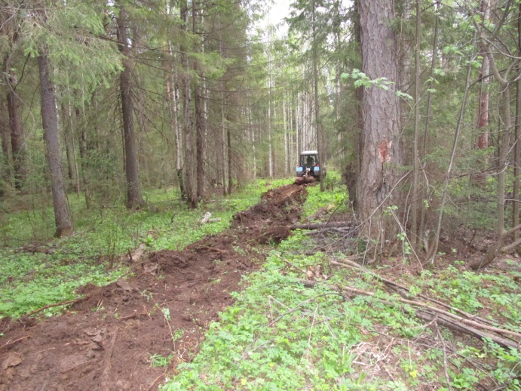
Минерализованная полоса в лесу
Для обеспечения доступа автомобилей МЧС России к месту возникновения пожара в 2016 году в нормативном состоянии поддерживалось 157,5 км дорог противопожарного назначения.
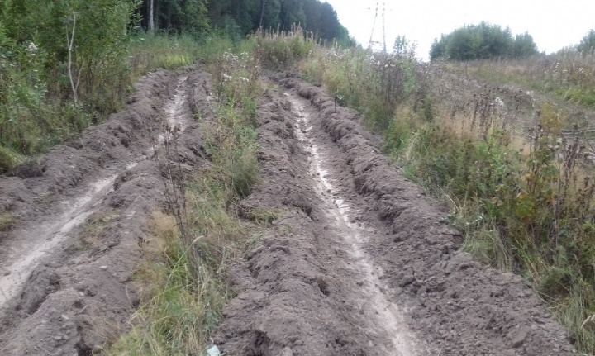Опашка населенного пункта

Для организации своевременного тушения пожаров лесничеством поддерживалось нормативное состояние 10 противопожарных водоемов.
Особое внимание при проведении противопожарных мероприятий уделялось работе с жителями города. Большинство возгораний в лесах происходит по вине человека из-за несоблюдения элементарных правил поведения в лесу, на автотрассах вдоль лесных массивов. В рамках деятельности по предотвращению загораний участковыми лесничествами проведено 87 лекций, бесед и выступлений в коллективах. Агитационная работа проводится активно перед началом и во время пожароопасного периода. В период пожарных максимумов население и отдыхающих предупреждают об опасной обстановке в лесу.
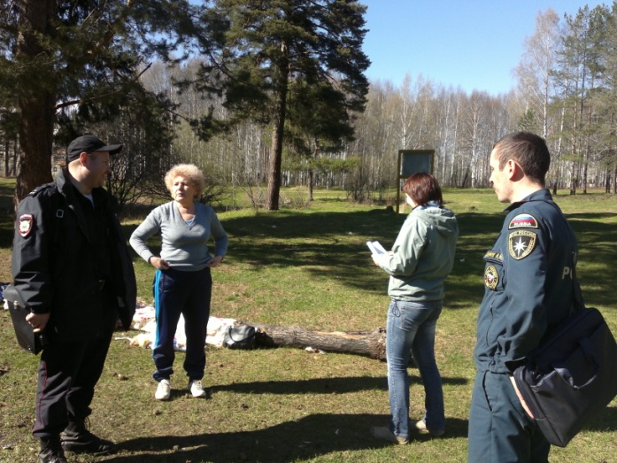Беседа с населением
Большое место в комплексе мероприятий по предупреждению возникновения лесных пожаров отводится использованию средств наглядной агитации и благоустройству территории – организации постоянных выставок, установке предупредительных объявлений (аншлагов) по лесопожарной тематике. С этой целью было распространено 1240 листовок, что на 20 штук больше по сравнению с 2015 годом, отремонтировано 59 предупредительных аншлагов противопожарной тематики.
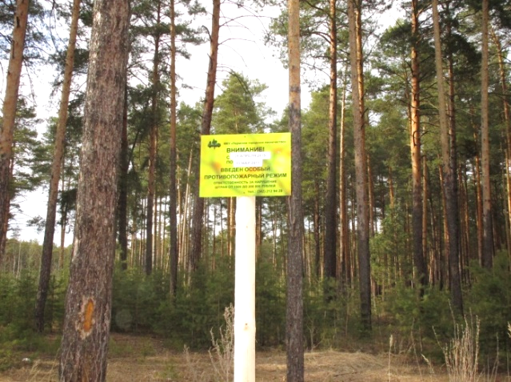
Информационный аншлаг о сроках особого пожароопасного режима
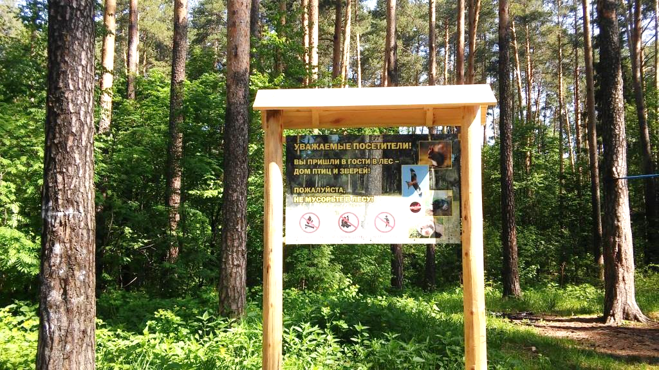Стенд на противопожарную тематику
Тактико-специальные учения по отработке навыков передачи информации, реагирования, взаимодействия со службами экстренного реагирования, локализации, тушения природных пожаров были проведены 09.06.2016 в Черняевском участковом лесничестве по ул. Ягодной.
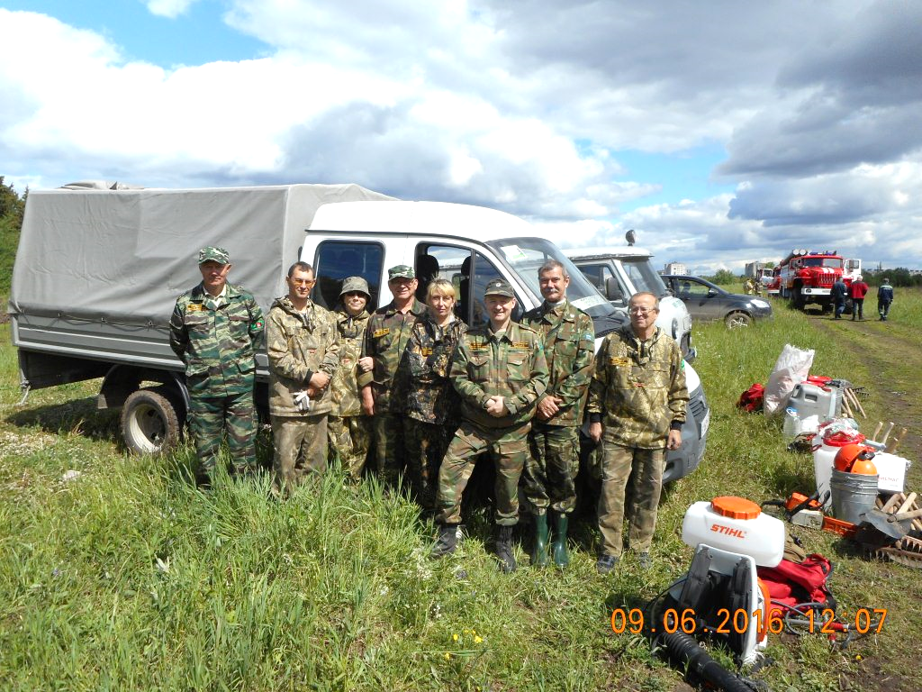
Тактико-специальные учения в Черняевском участковом лесничестве 2016 года
В учениях принимали участие представители департамента общественной безопасности, гражданской защиты, ОНД районов г. Перми, ФГКУ 10 отряд ФПС по Пермскому краю. По итогам учений Пермское городское лесничество было оценено на «отлично».
В период пожароопасного сезона работники участковых лесничеств вели ежедневные патрулирования и автопатрулирования лесных массивов, за этот период в выходные и праздничные дни было отработано 3724 часа.
Во время патрулирований было затушено 40 костров, в том числе в Верхне-Курьинском лесничестве – 15, Нижне-Курьинском – 1, Левшинском – 3, Мотовилихинском – 9 и Черняевском – 12.
В связи с выполнением запланированных мероприятий по предотвращению пожаров на территории городских лесов и усиленным патрулированием за последние 4 года в городских лесах не было зафиксировано ни одного пожара, а все загорания ликвидированы в первые сутки, несмотря на то, что в 2016 году 19 раз объявлялось о повышенном классе пожарной опасности.
Количество загораний в период с 2013 по 2016 год
№ | 2013 год | 2014 год | 2015 год | 2016 год
Количество загораний | 6 | 15 | 4 | 4
Площадь | 3,11 га | 2,425 га | 0,49 га | 0,27
Ущерб | нет | нет | нет | нет

В Пермском городском лесничестве создана добровольная пожарная дружина в состав которой входит 26 работников лесничества.
В рамках лесохозяйственных работ, запланированных лесохозяйственным регламентом, необходимо заменить и установить вновь 208 квартальных столбов. За последние 5 лет было заменено (установлено) более 250 столбов, в том числе в 2016 году 56.
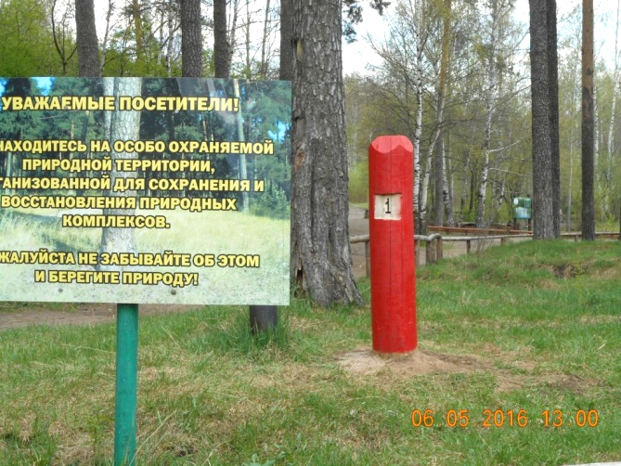
Квартальный столб
Плановое мероприятие по расчистке квартальных просек ежегодно перевыполняется, так в 2015 году было расчищено 76,1 км, а в 2016 году - 64 км.
Большой проблемой городских лесов является наличие рассеянного мусора и несанкционированных свалок вблизи дорог и жилых массивов. С одной стороны, это источник возникновения пожаров, а с другой - ухудшает санитарно-экологическую ситуацию и эстетическую привлекательность лесов. Очистка городских лесов от рассеянного мусора ежегодно проводится подрядчиком. В 2016 году на площади 115,5 га работала организация ООО «Буматика».
Участковыми лесничествами ведется мониторинг несанкционированных навалов мусора в лесах, составляется реестр, который направляется в департамент жилищно-коммунального хозяйства и районные администрации. Ежегодно территориальными органами администрации города ведется очистка лесов от несанкционированных свалок, так в 2014 году было ликвидировано 2293,5 куб. м, в 2015 году – 4592,4 куб. м, в 2016 году – всего 710,6 куб. м.

Анализ ликвидации несанкционированных свалок в городских лесах по районам города за 2014-2016 годы
Район |  | Убрано ТО в 2014 | Объем мусора, на 12.2014 | Убрано ТО в 2015 | Объем мусора, на 10.2015 | Убрано ТО в 2016 | Объем мусора на 10.2016
Орджоникидзевский | Итого, куб. м | 366,3 | 1001 | 1141 | 947 | 360,3 | 994,5
 | кол-во свалок, шт. | 17 | 25 | 19 | 29 | 12 | 36
Дзержинский | Итого, куб.м | 1079,3 | 350,5 | 30 | 387,5 | 43,5 | 398
 | кол-во свалок, шт. | 19 | 11 | 3 | 26 | 4 | 26
Ленинский | Итого, куб.м | 15 | 289 | 271 | 12 | 54,8 | 12
 | кол-во свалок, шт. | 1 | 11 | 11 | 2 | 7 | 3
Мотовилихинский | Итого, куб.м | 588 | 2614 | 2396 | 713 | 190 | 534,5
 | кол-во свалок, шт. | 19 | 63 | 45 | 40 | 15 | 37
Свердловский | Итого, куб.м | 198,3 | 445 | 385 | 447 | 15 | 413
 | кол-во свалок, шт. | 6 | 16 | 11 | 17 | 3 | 19
Н-Ляды | Итого, куб.м |  | 185 | 189 | 67 | 7 | 117
 | кол-во свалок, шт. |  | 13 | 13 | 3 | 1 | 8
Кировский | Итого, куб.м | 46,6 | 1220 | 100 | 1879 | 10 | 1854
 | кол-во свалок, шт. | 2 | 45 | 6 | 56 | 1 | 55
Индустриальный | Итого, куб.м |  | 270 | 80 | 255 | 30 | 237
 | кол-во свалок, шт. |  | 14 | 8 | 10 | 3 | 10
Всего по лесничеству | Итого, куб. м | 2293,5 | 6374,5 | 4592,4 | 4707,5 | 710,6 | 4560
 | кол-во свалок, шт. | 64 | 198 | 116 | 183 | 46 | 194

Для предупреждения образования несанкционированных свалок в городских лесах в течение года работниками участковых лесничеств проводилась разъяснительная работа с жителями частного сектора и посетителями леса.
В течение всего года для предотвращения незаконных заездов транспорта на территорию городских лесов проводились работы по оборудованию временных преград и шлагбаумов, за сезон было оборудовано 31 преград, отремонтировано 18 шлагбаумов. В особо охраняемых природных территориях по заказу управления по экологии и природопользованию администрации г. Перми установлено 7 новых шлагбаумов.
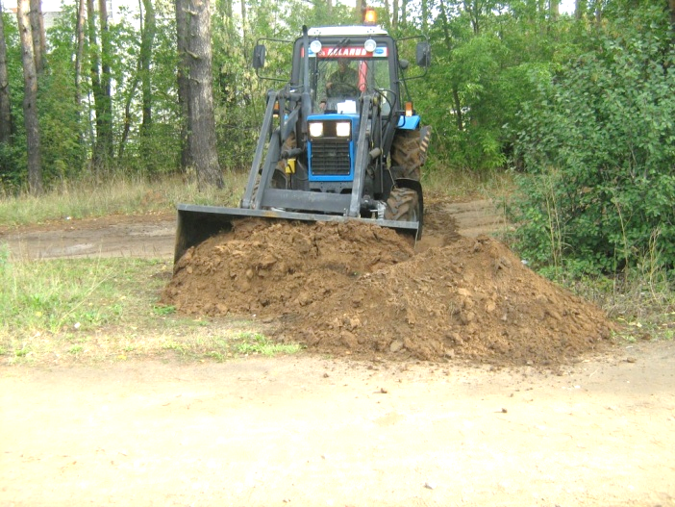Устройство преграды для предотвращения несанкционированного заезда в лес
В рамках санитарно-оздоровительных мероприятий второй год во всех участковых лесничествах проводились работы по лесопатологическому обследованию. В 2015 году было обследовано 1071,3 га, в 2016 году - 492 га. Информация, полученная в рамках обследования о формировании очагов вредителей, болезней лесных насаждений, легла в основу принятия решения о проведении в 2016 году комплекса работ по ликвидации захламлённости на площади 37,0 га, в кварталах 2, 6, 7, 11, 12 Черняевского участкового лесничества.
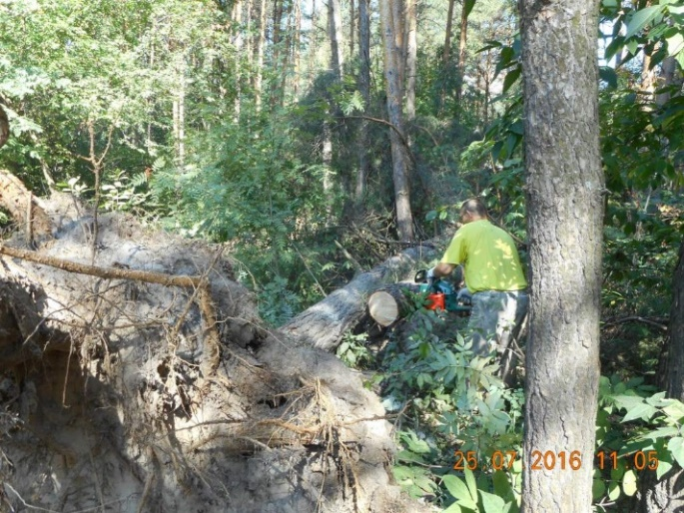Уборка валежа
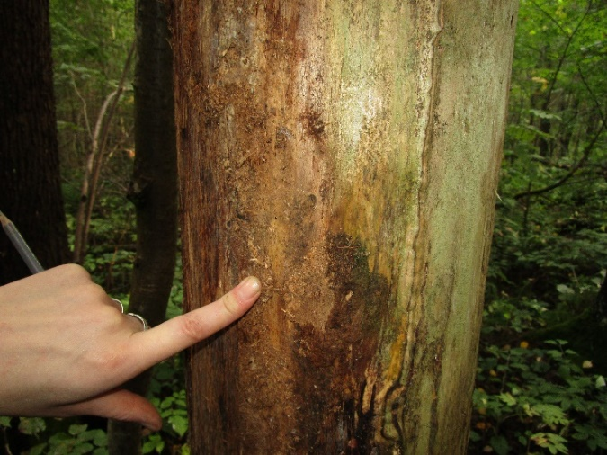
Дерево, пораженное короедом
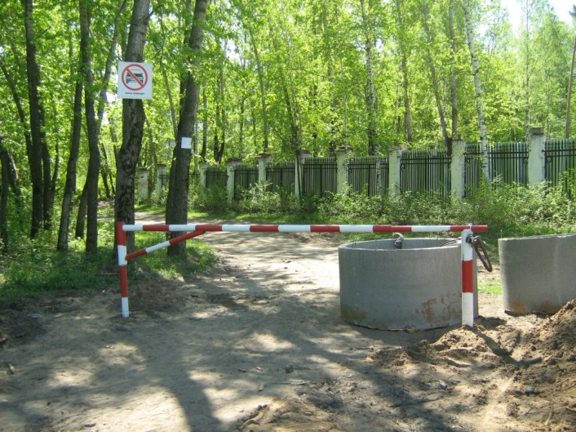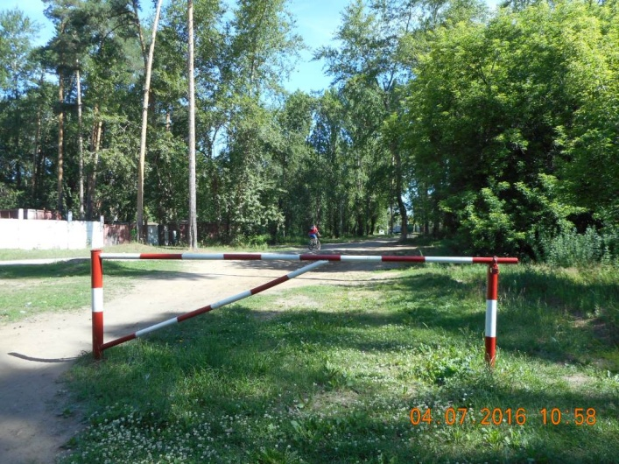Шлагбаумы в Черняевском лесу

Кроме этого, в рамках санитарно-оздоровительных мероприятий собственными силами работников участковых лесничеств в 2016 году было очищено 173,1 га лесов от захламленности и валежника.
Леса, предназначенные для отдыха населения, кроме декоративности, доступности и выполнения ими санитарно-гигиенических функций должны быть населены полезными зверями и птицами, которые оживляют лес, обеспечивают нормализацию в нем экологической обстановки и способствуют лучшему отдыху.
Цель мероприятий по охране животных в лесу – создавать и поддерживать оптимальные условия для их обитания, увеличения численности и регулирования видового состава. Участковыми лесничествами проводились мероприятия, направленные на формирование видового состава животных и птиц в рекреационных лесах. В рамках мероприятий по устройству искусственных гнездовий развешено 203 дуплянки и скворечника, а также была организована 201 подкормочная площадка. В зимнее время года регулярно проводилась подкормка птиц и животных.
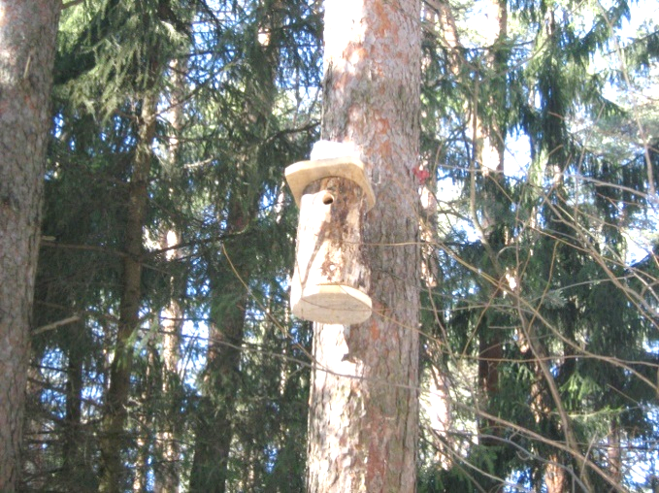
Дуплянка для птиц
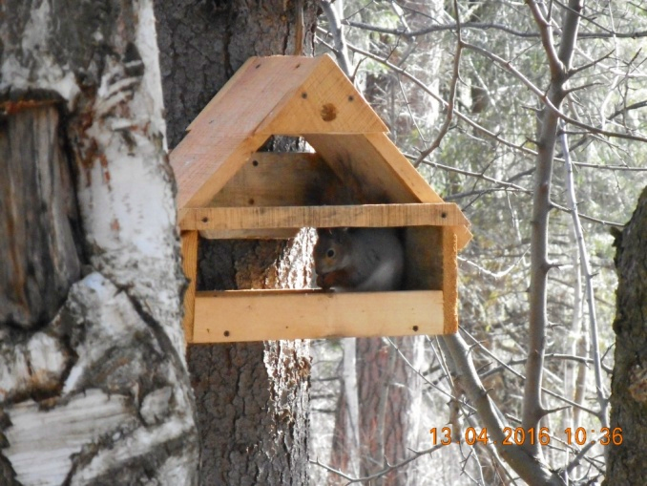Подкормочная площадка для белок
В состав биологических мероприятий по обеспечению благополучия санитарной обстановки в лесу входит учет, охрана и расселение муравейников. С этой целью в 2016 году проводились работы по охране (огораживанию) муравейников в количестве 51 шт.
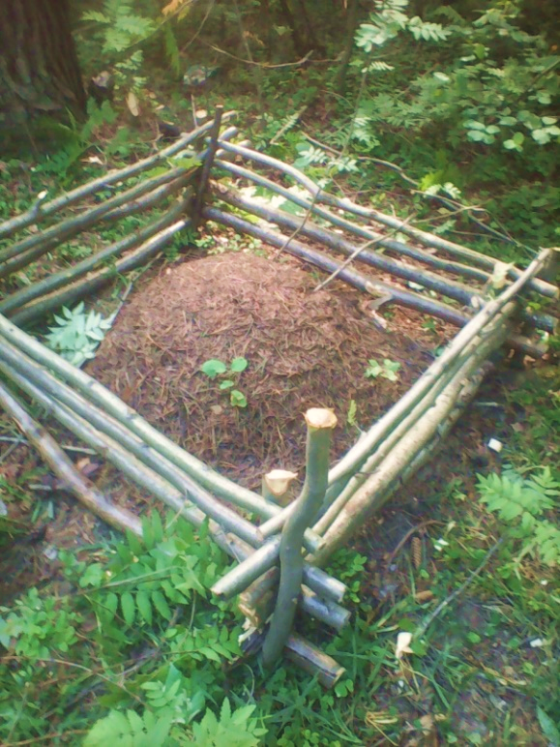
Огораживание муравейников
В рамках мероприятий по лесовосстановлению в лесничестве были проведены работы по подготовке почвы для посадки ландшафтных культур на общей площади 9,2 га, кроме этого проведены работы по содействию естественному возобновлению лесов на площади 22 га. Силами работников лесничества было высажено 13077 шт. деревьев (лиственница, ель, кедр, сосна и др.), также было посеяно более 20 кг желудей дуба.
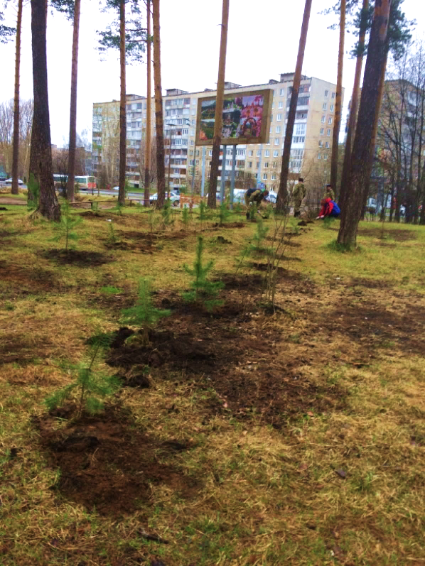Посадки сосны в Черняевском лесу
Производство ландшафтных лесных культур предусматривает решение задач функциональных зон лесов, эстетических свойств и усиления декоративных свойств отдельных участков леса.
Еженедельно работники участковых лесничеств проходят более 300 км обходов, протяженность одного маршрута составляет 4 – 8 км.
В рамках задачи по охране и защите лесов в 2016 году на основании сигнальных листов было выявлено 10 незаконных рубок. Самовольных захватов и прочих лесонарушений в отдел правового обеспечения, лесного контроля и контроля за использованием и охраной ООПТ управления по экологии и природопользованию администрации города Перми направлено 70 материалов для принятия мер реагирования, в отделы полиции города Перми – 5 материалов.
Количество лесонарушений за период 2013-2016 годов
№ | 2013 год | 2014 год | 2015 год | 2016 год
Количество незаконных рубок | 58 | 12 | 29 | 12
Количество самовольных захватов, прочих лесонарушений | 67 | 86 | 91 | 87

Работа по охране и защите леса в 2016 году улучшилась, количество незаконных рубок уменьшилось более чем в 4 раза, общее количество захватов и прочих лесонарушений уменьшилось на 27% в сравнении с 2015 годом. Такие результаты объясняются тем, что работниками лесничества во время обходов уделяется большое внимание мероприятиям по уточнению границ городских лесов, а также смежным землепользователям.

Мероприятия по рекреационной деятельности в городских лесах
Основной задачей ведения лесного хозяйства в городских лесах является рациональное распределение рекреационной нагрузки с целью сохранения защитных функций лесов и сохранения условий для самовозобновления растительных и животных ресурсов при максимально возможном количестве отдыхающих. Частичное «окультуривание» природной среды может, не разрушив естественных связей в природе, улучшить условия отдыха людей, помочь равномерному распределению отдыхающих.
К основным видам рекреационной деятельности относятся: рекреационно- оздоровительная (прогулочная, туристические походы и др.), спортивно-оздоровительная (все виды любительского спорта) и рекреационно-познавательная (экскурсии «в природу», сбор гербариев и пр.). При этом каждый вид рекреационной деятельности требует особой группировки оцениваемых факторов и особого прочтения их значения.
Для отдыха при прогулках на территории лесов силами лесничества обустроено 123 простых места отдыха. В 2016 году своими силами участковые лесничества обустроили 15 и отремонтировали 60 простых мест отдыха.
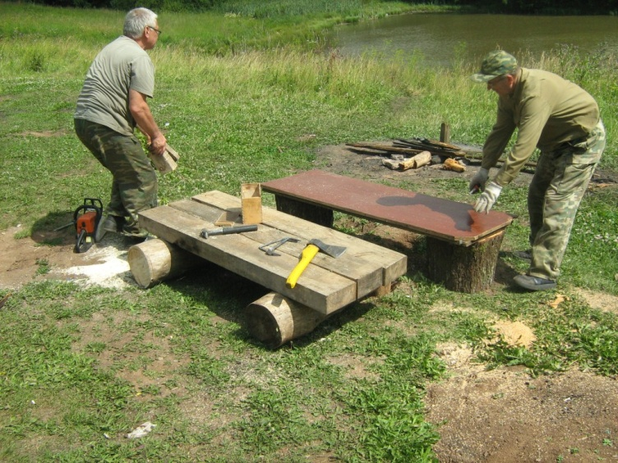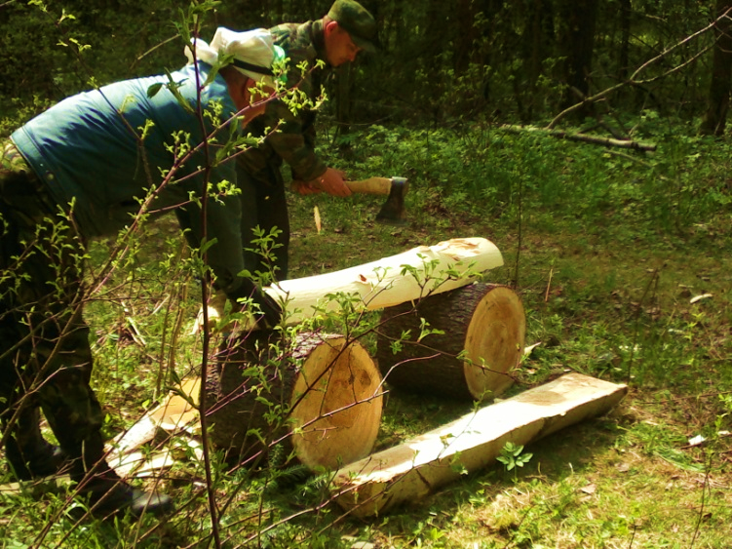
Обустройство простых мест отдыха силами лесников

В рамках задач по развитию рекреационных зон в городских лесах обустраиваются комплексные места отдыха (далее – КМО). В последние годы проблема оценки территорий для рекреационного использования активно исследуется архитекторами. Для определения привлекательности лесных ландшафтов наиболее важен анализ факторов, опирающихся на потребительские свойства и безопасность ландшафта.
Начиная с 2009 года лесничество обустраивает зоны отдыха для населения. За это время на территории лесов в наиболее посещаемых местах жителями города создано 14 КМО: в 2009 – 1 (Ветеранская площадка), 2010 – 1 (Золотые пески), 2013 – 3 (на Тропе здоровья), 2015 – 3 (Чаша, входная группа в Черняевский лес и Солнечная поляна). В 2016 году в рамках целевого финансирования во всех участковых лесничествах было обустроено 9 комплексных мест отдыха. К разработке проектов КМО были привлечены архитекторы Пермского филиала академии живописи, ваяния и зодчества. Одним из основных принципов композиции являлся принцип цельности, т. е. подчинение всех элементов главному сюжетно-композиционному центру. Таким центром на комплексном месте отдыха может быть какой-либо наиболее интересный объект. Все комплексные места отдыха были построены с учетом особенностей ландшафта, а также потребностей посетителей конкретной территории леса.
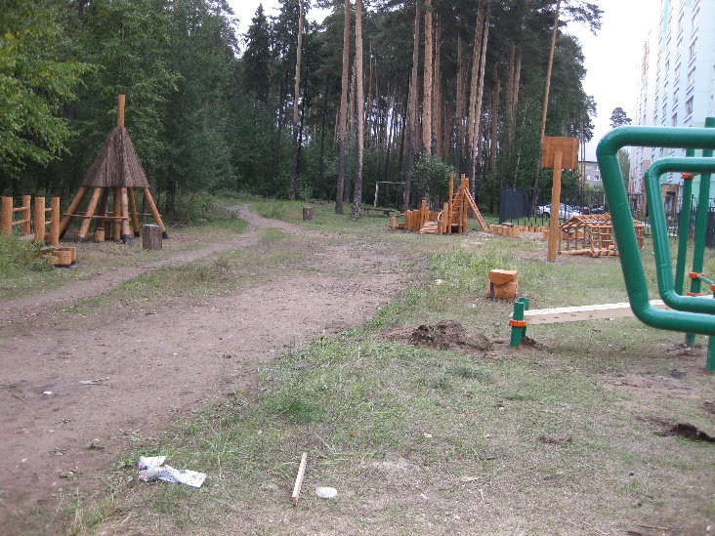
КМО «Детские забавы» в Верхне-Курьинском участковом лесничестве
В Верхне-Курьинском участковом лесничестве обустроено 2 площадки – «Детские забавы» и «Большое сосновое». Первая площадка расположена вблизи жилого массива и вновь открывшейся школы, поэтому на ней оборудован тренажерный комплекс и детская игровая площадка.
КМО «Большое сосновое» расположено в Сосновом бору и состоит из двух больших полян, которые находятся на открытой в 2015 году экологической тропе «Большая сосновая» и включают в себя спортивную площадку с тренажерами и футбольным полем, пикниковую зону, 2 детских игровых площадки и лесной класс. Общая площадь КМО – более 2-х гектаров.
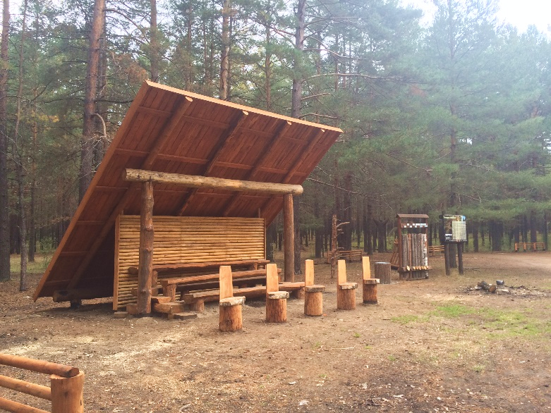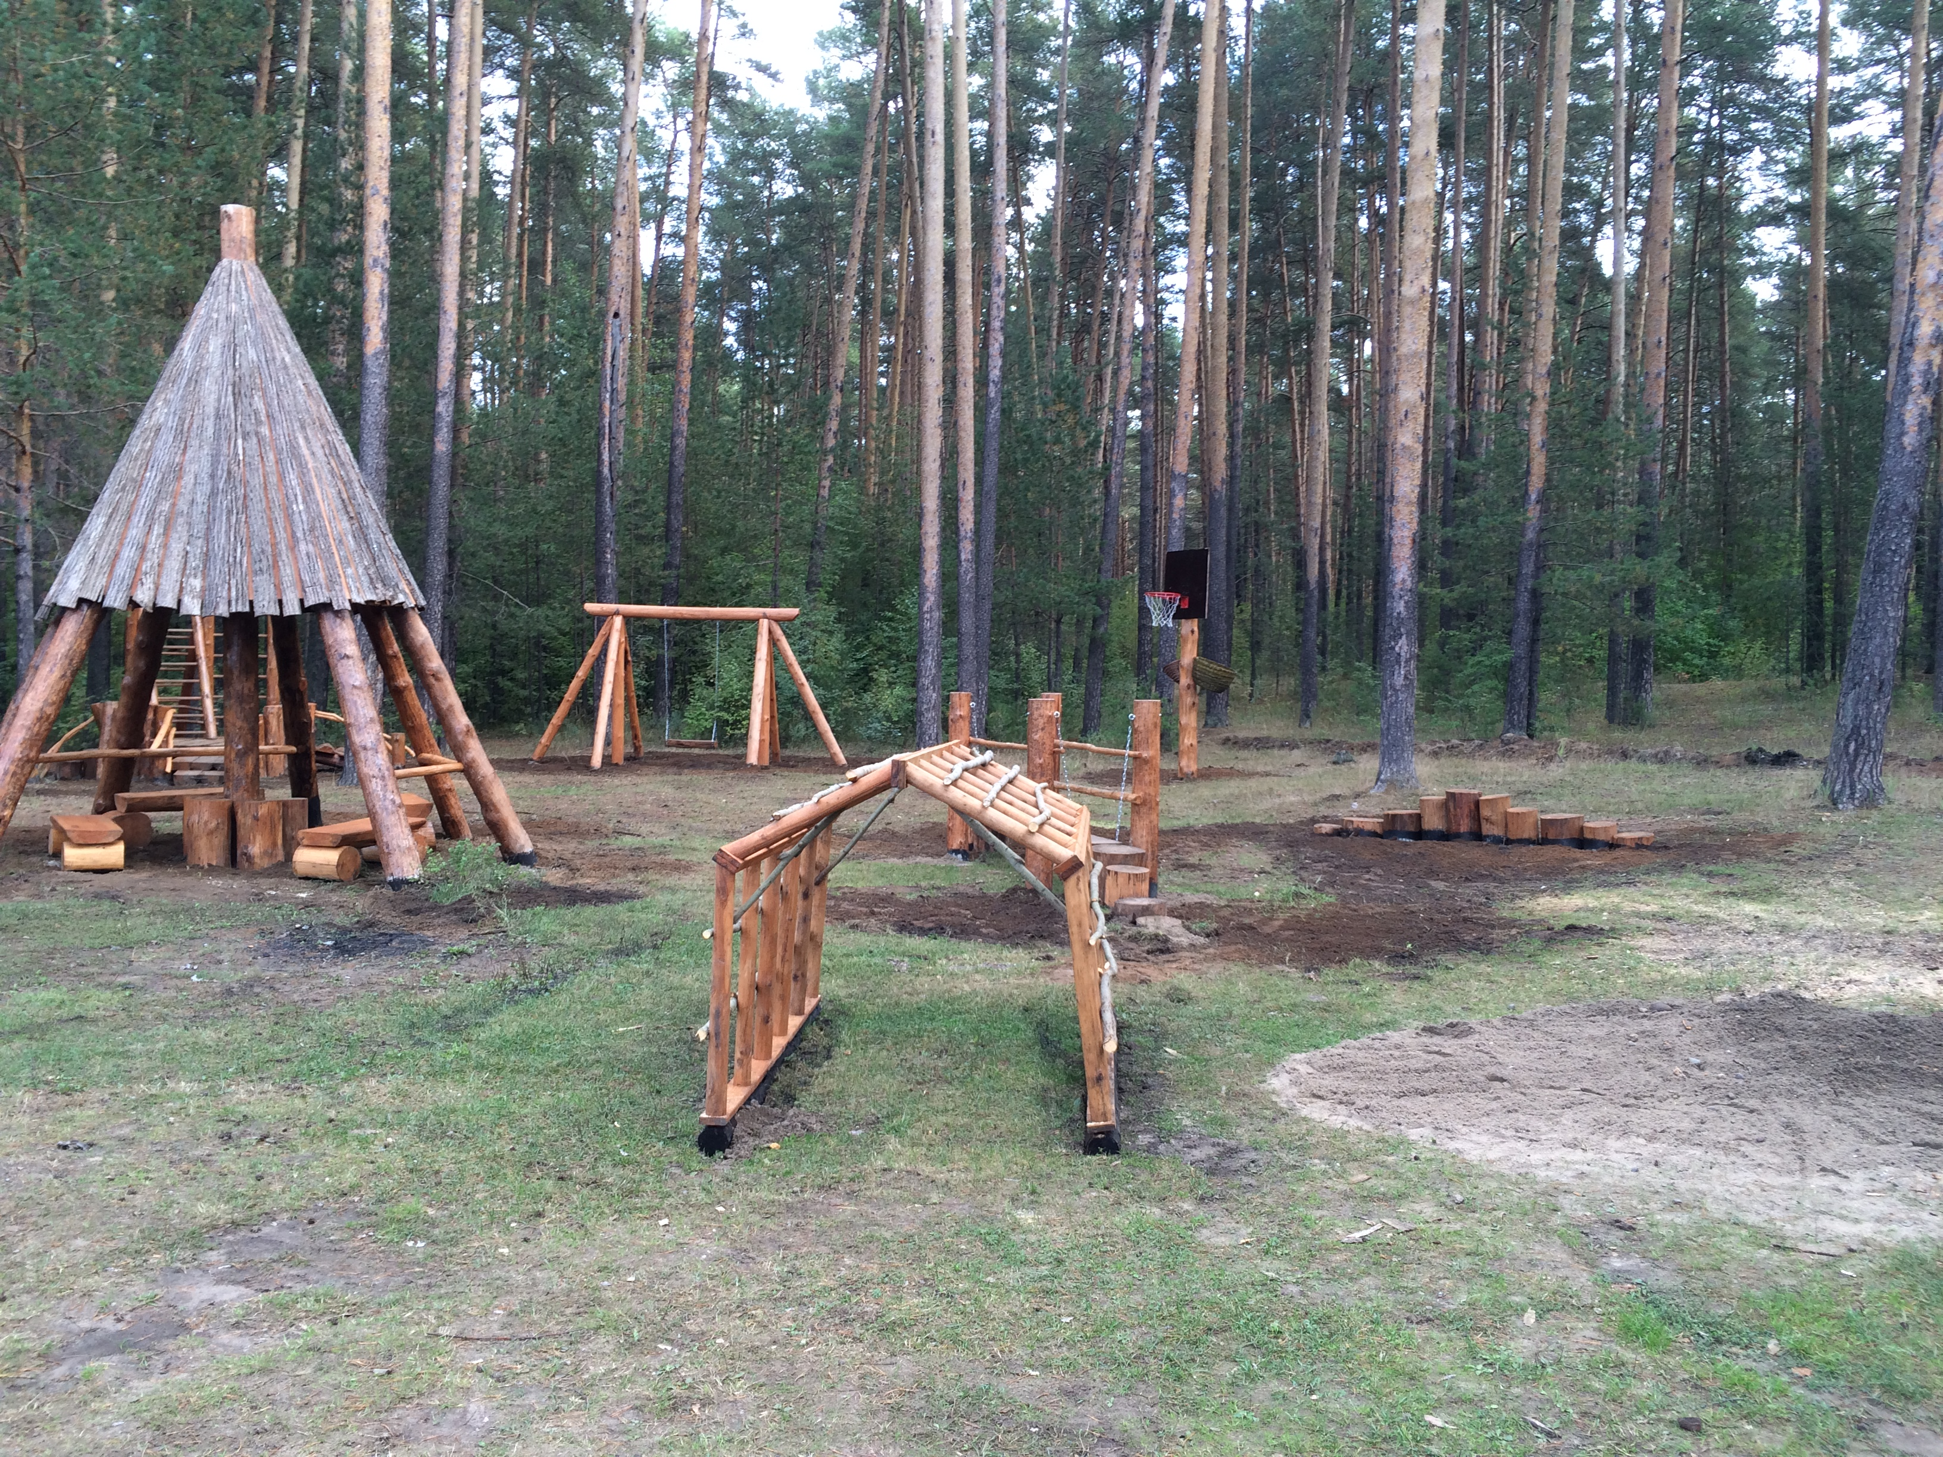
КМО «Большое сосновое» в Верхне-Курьинском участковом лесничестве
Два места отдыха создано в Нижне-Курьинском участковом лесничестве – «Боровики» и «Поляна здоровья «Сосновый бор».
Особенность площадки «Боровики» состоит в том, что она расположена рядом с новостройками.
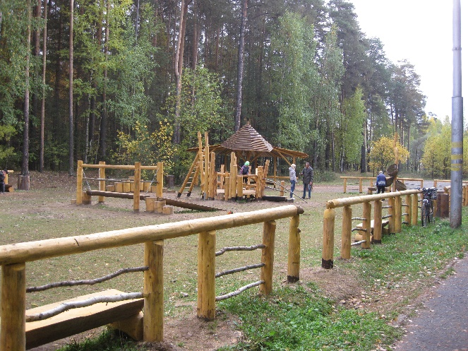КМО «Поляна здоровья «Сосновый бор» в Нижне-Курьинском участковом лесничестве
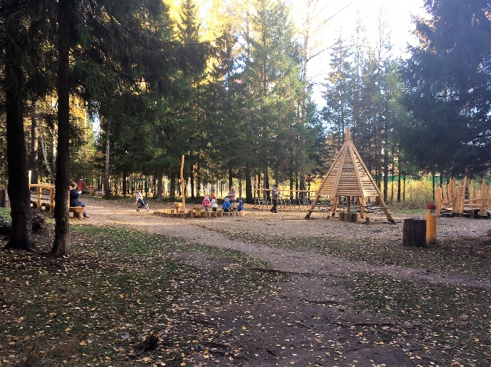
КМО «Боровики» в Нижне-Курьинском участковом лесничестве
Второе комплексное место отдыха находится в особо охраняемой природной территории «Сосновый бор», где уже имелась спортивная инфраструктура, со временем пришедшая в негодность. В рамках проекта были восстановлены спортивные площадки и обустроена детская игровая площадка.
Особо значимым стало обустройство комплексных мест отдыха в Левшинском участковом лесничестве – «Разнолесье» и «Романовское поле». Традиционное место отдыха жителей микрорайона Чапаевский расположено на поляне возле часовни на месте предполагаемого расстрела Михаила Романова, поэтому место отдыха получило название «Романовское поле». Здесь компактно разместилась игровая площадка для детей, пикниковая зона и прекрасная спортивная площадка.
«Разнолесье» также активно посещается жителями микрорайона Чапаевский. Уникальное сочетание березовой рощи и елового бора, между которыми расположен пруд, придает этому месту особую привлекательность. По субботним и воскресным дням это зона кратковременного отдыха, куда устремляется много отдыхающих, поэтому по обе стороны пруда были оборудованы пикниковые зоны и детская игровая площадка.
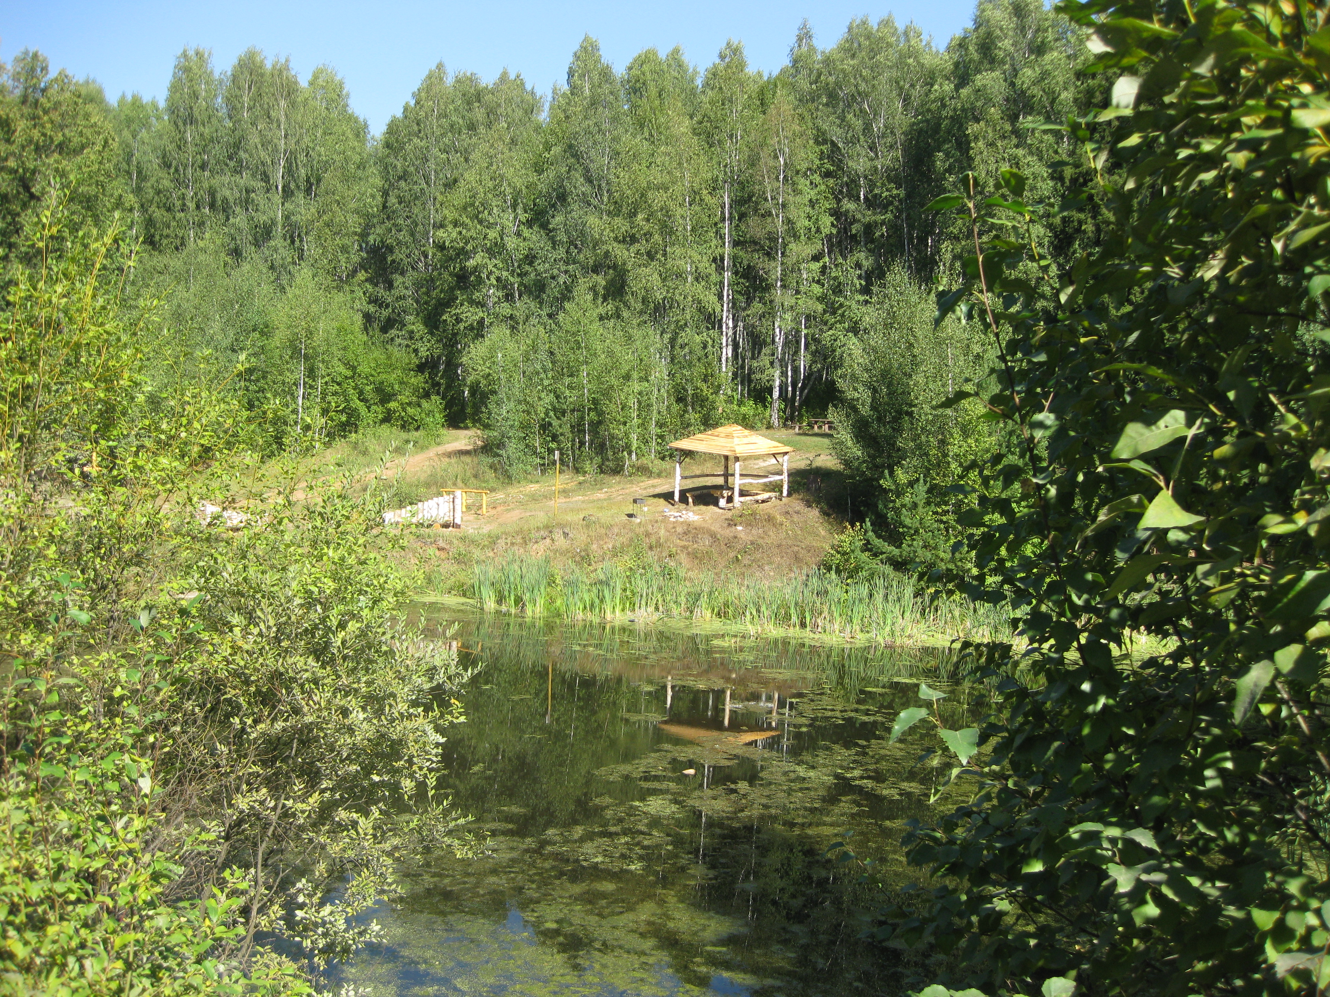
КМО «Разнолесье» в Левшинском участковом лесничестве
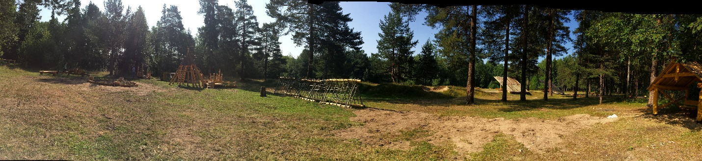КМО «Романовское поле» в Левшинском участковом лесничестве
В Мотовилихинском участковом лесничестве комплексные места отдыха обустраивались на традиционных территориях отдыха горожан.
«Поляна друзей» находится рядом с лыжной базой «Динамо»: овальная поляна, окруженная еловым лесом, идеально подходит для проведения массового отдыха. Поляна разделена на четыре зоны: спортивную (с тренажерами, футбольной и волейбольной площадками), пикниковую, зону активного отдыха для детей и лесной класс. При зонировании территории был учтен факт прохождения по поляне лыжной трассы. Кроме этого, посередине поляны посажена новогодняя ель.
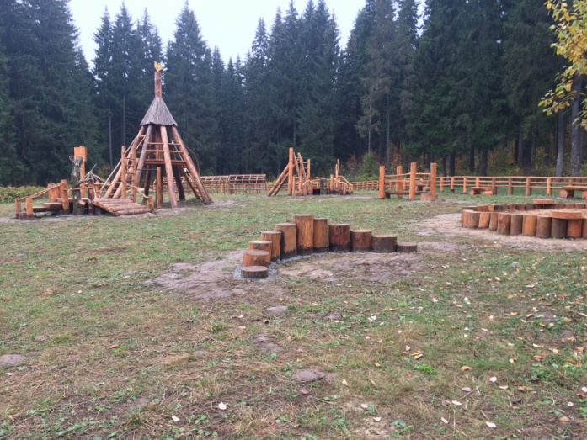КМО «Поляна друзей» в Мотовилихинском участковом лесничестве
Пермскому городскому лесничеству от спонсора был сделан подарок – мостик при входе на поляну, что повысило эстетическую привлекательность этого места отдыха.
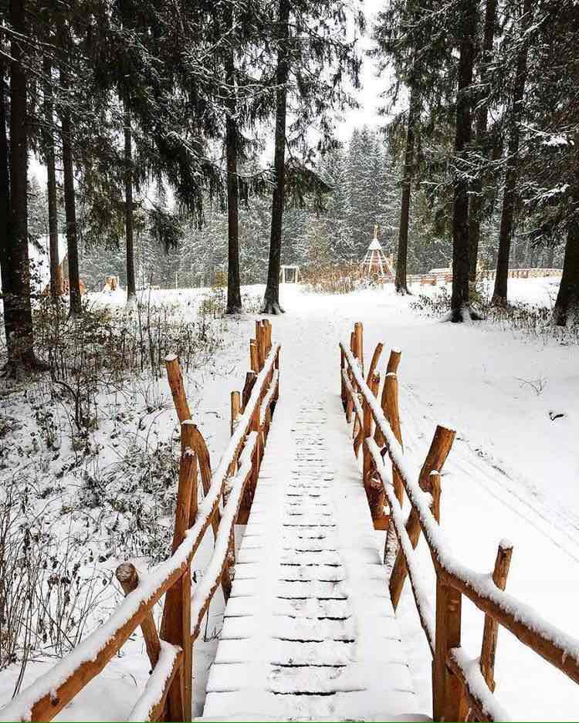
Мостик от спонсоров на КМО «Поляна друзей» в Мотовилихинском участковом лесничестве
Второе место отдыха – «Под липками» обустраивалось как комплекс, входящий в систему рекреационно-познавательной деятельности, способствующей выделению особо ценных лесных объектов. Это место
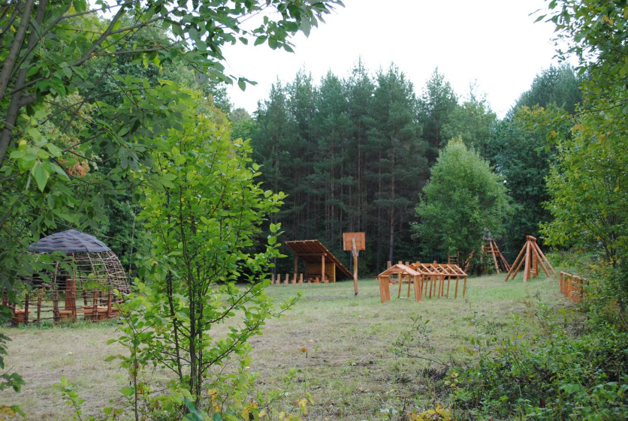
КМО «Под липками» в Мотовилихинском участковом лесничестве

отдыха находится на территории особо охраняемой природной территории «Липовая гора» и на экологической тропе с одноименным названием.
На месте отдыха также предусмотрено несколько функциональных зон, таких, как лесной класс, детская площадка, пикниковая зона и спортивный комплекс.
Особое место в лесничестве занимает Черняевский лес, на его территории впервые начали создаваться комплексные места отдыха, которые доказали необходимость формирования таких зон и позволили урегулировать потоки населения, посещающего лес.
В Черняевском участковом лесничестве в 2016 году было завершено оборудование пятого комплексного места отдыха «Солнечная поляна». Начало было положено в 2012 году в рамках конкурса «Город - это мы», когда по проекту общественной организации была обустроена небольшая детская игровая площадка и за счет спонсорских средств – тренажерная зона.
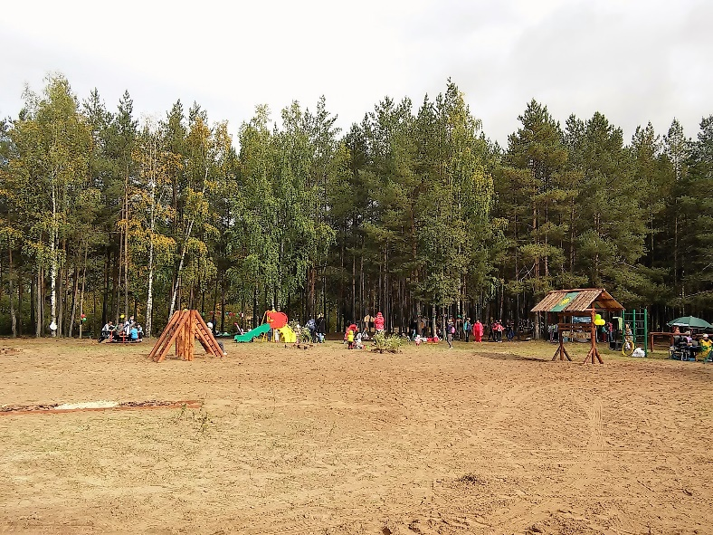КМО «Солнечная поляна в Черняевском участковом лесничестве (2015 год)
В 2015 году была продолжена работа по развитию данной рекреационной зоны. С целью разведения потока отдыхающих взрослых и детей были обустроены площадка для пикников и детская площадка для детей дошкольного возраста с учетом того, что рядом расположен детский реабилитационный центр.
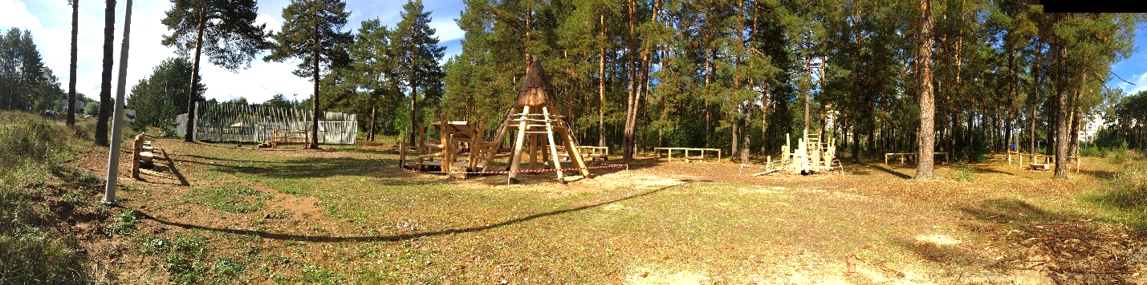КМО «Солнечная поляна в Черняевском участковом лесничестве (2016 год)
В 2016 году работа по обустройству была продолжена: добавлена еще одна детская площадка, но уже для более старшего возраста и организован лесной класс. А самое главное – построен спортивный комплекс для минифутбола и баскетбола и памп-трек для велосипедистов.
Пермское городское лесничество в течение всего года выполняет сезонные уходные и лесозащитные мероприятия на территории лесов. В конце лета к ним добавляется работа по созданию условий для лыжного спорта: уборка старых деревьев вдоль лесных (будущих лыжных) трасс, выравнивание поверхности земли на тропах общей протяженностью 59,2 км. Лесохозяйственные мероприятия дополняются профессиональным участием спортивных организаций: представители спортивных школ, обществ, лыжных баз прокладывают и накатывают лыжни по снегу. В пермских городских лесах в 2016 году проложено более 180 км профессиональных и любительских лыжных маршрутов различной протяженности и сложности, при этом самая длинная лыжня достигает 22 км, а самая короткая – 1,5 км.
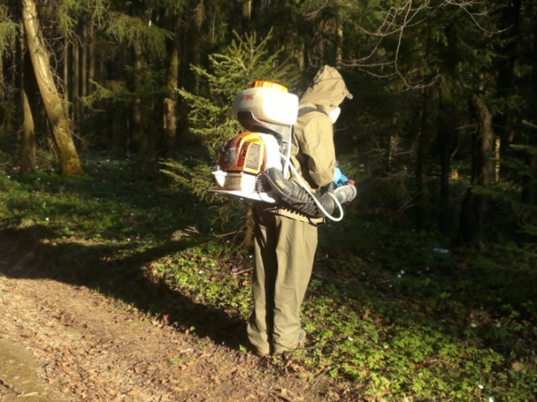
Обработка от клещей
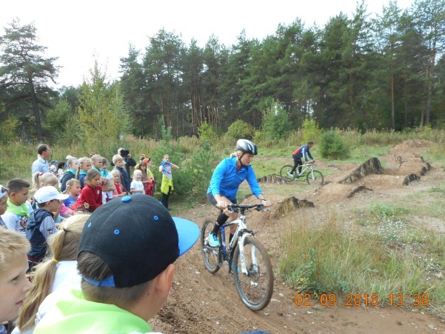
КМО «Солнечная поляна в Черняевском участковом лесничестве (2016 год) Памп-трек

Для удобства граждан, занимающихся активным отдыхом в лесу, проводилось скашивание сорных трав на площади 5,61 га.
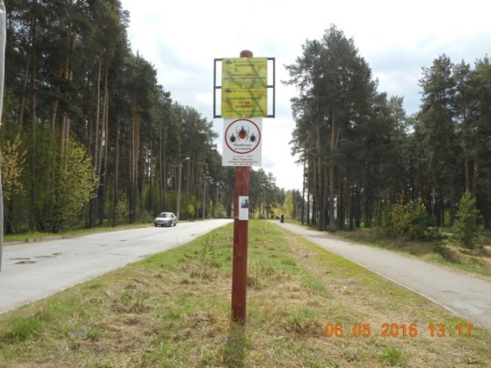
Предупредительный аншлаг о сроках обработки от клещей
Заботясь о безопасности жителей города, в лесах ежегодно до начала активности клещей весной, как только тает снег, проводится обработка дорожно-тропиночной сети. В 2016 году в общей сложности была проведена обработка от клещей на 616,34 га.
Для упорядочения потока посетителей в Черняевском участковом лесничестве при поддержке предприятия «Сибур» создана велодорожка протяженностью 1 км. На этом участке работниками участкового лесничества и общественности был убран валеж и сухостойные деревья, угрожающие безопасности велосипедистов. Аналогичные работы проведены во всех лесничествах, также проведена уборка рассеянного мусора по маршрутам прохождения беговых дорожек, лыжных трасс, прогулочных троп и велодорожек.
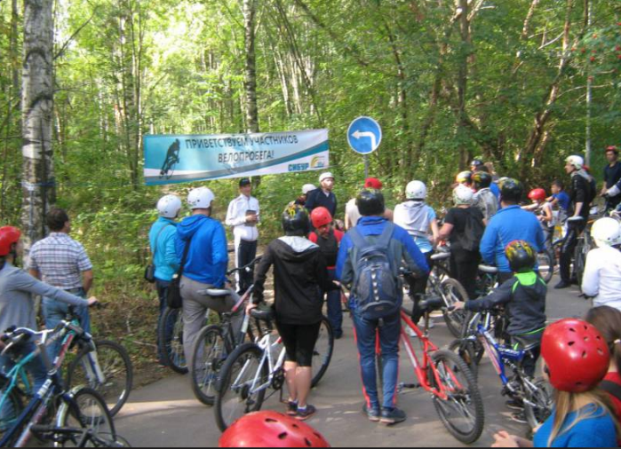Открытие велотропы в Черняевском лесу
Рекреационно-познавательный вид деятельности в качестве главной задачи предусматривает этическое и эстетическое воспитание человека в процессе его общения с природой. Большой популярностью у населения пользуются экологические тропы, которые являются живыми лабораториями по изучению многообразия древесных растений, их декоративных качеств, процессов акклиматизации и интродукции, воспитания любви к природе родного края.
В последние 4 года активно велась работа по обустройству экологических троп. В настоящее время в городских лесах создано 10 экологических троп, в том числе в 2016 году силами общественности было обустроено 2 тропы: экологическая тропа «Удивительное рядом» протяженностью 1,2 км в Нижне-Курьинском участковом лесничестве в микрорайоне Боровики и экотропа «Андроновские горы» в Черняевском участковом лесничестве протяженность 3 км.
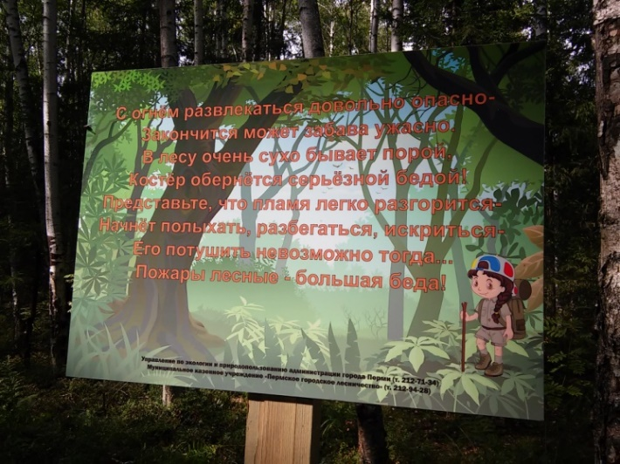
Аншлаг на экологической тропе «Удивительное рядом»
Заповедные участки леса выделяются лесниками как эталонные или уникальные лесные территории, имеющие значение для сохранения и воспроизводства определенных растительных формаций. Их посещение обычно входит в маршруты экологических экскурсий.
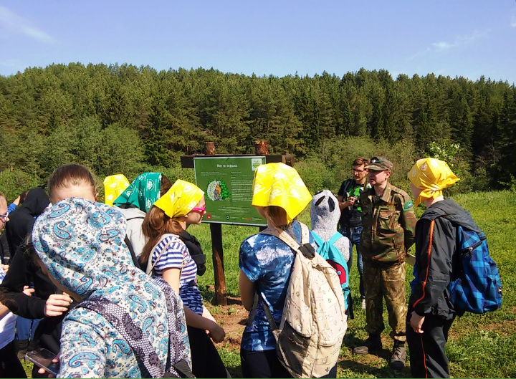Экскурсия на экологической тропе
«Андроновские горы»
Формирование осознанной экологической культуры у школьников среднего и старшего возраста осуществляется через экскурсии. В 2016 году лесничими и мастерами участковых лесничеств проведено 28 экскурсий по всем экологическим тропам. Наибольшее количество экскурсий проведено Черняевским участковым лесничеством - 10, Мотовилихинским - 6, Верхне-Курьинским - 5, Нижне-Курьинским - 4, Левшинским - 3.
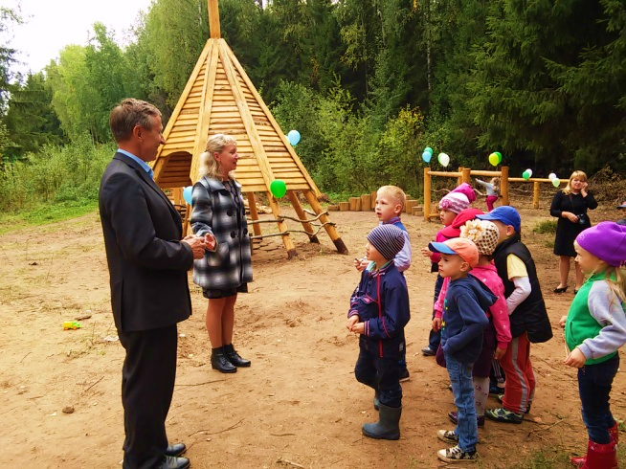Экскурсия на КМО «Боровики»
Основной вид деятельности по программам экологического воспитания – живое общение с природными объектами. В Черняевском участковом лесничестве совместно со школой № 132 на учебно-опытных участках школьного лесничества проводились опыты по разнообразной тематике: изучение животного мира лесов, растительных и древесных культур.
Одним из важнейших направлений деятельности в сфере сохранения природной среды и обеспечения ее благополучия, повышения уровня экологической культуры является привлечение детей и подростков к практической природоохранной деятельности с использованием таких форм работы, как экологические акции, трудовые десанты по благоустройству мест массового отдыха, и все эти формы были использованы в работе Черняевского участкового лесничества.
Особо надо отметить работу Визит-Центра.
Визит-Центр – комплекс входной группы в Черняеский лес с живой экспозицией «Детство лесных насаждений» – грядки с лесными культурами разного возраста от 1 года до 5 лет и верандой для лекционных занятий на воздухе.
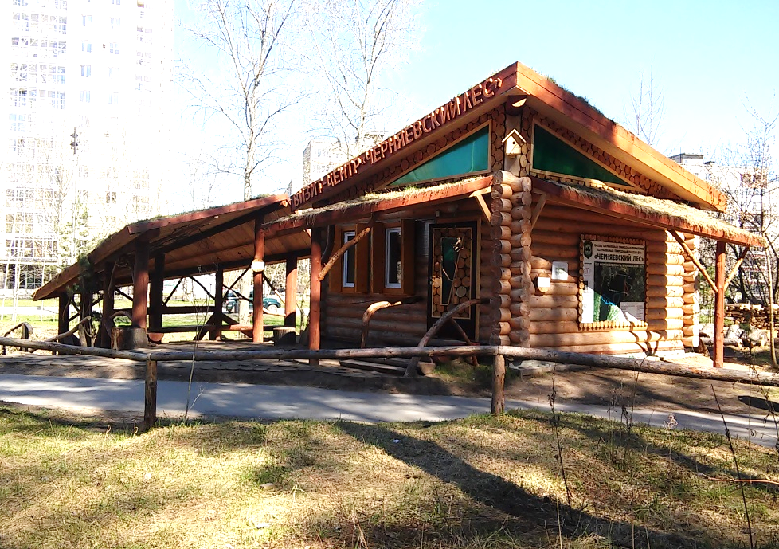
Визит-Центр «Черняевский лес»

После его организации в 2015 году активизировалась работа по просветительской деятельности. В 2016 году было организовано 14 сменных тематических экспозиции, на базе которых проведено 145 бесед с населением. В программу и маршрут экскурсии всегда включалось посещение Визит-Центра. По различным вопросам за 2016 год год в Визит-Центр обратилось 274 человека.
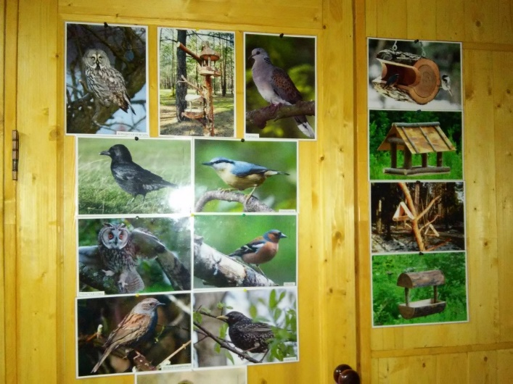Экспозиция о птицах города Перми
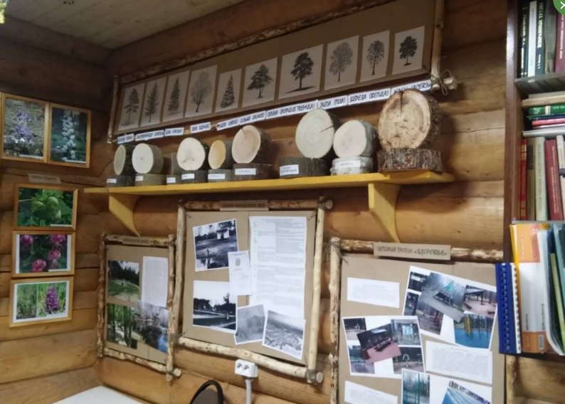
Оформление Визит-Центра
Одной из значимых акций, организованных на базе Визит-Центра, была раздача в октябре 2016 года желудей и саженцев пихты, в которых приняло участие более 2600 человек.
Интенсивное использование лесов для массового отдыха начато сравнительно недавно. К организации отдыха все шире привлекаются архитекторы, строители, работники спорта и культуры, специалисты бытового и коммунального хозяйства. Работы в лесу становятся комплексными и вышли за рамки ландшафтного лесоводства и требует знаний озеленителей и ландшафтных архитекторов.
В 2016 году в рамках мероприятий по экологическому просвещению информация о деятельности Пермского городского лесничества активно размещалась в различных СМИ. На Интернет-странице «Природа города Перми» регулярно 2-3 раза в месяц размещалась оперативная информация, всего размещено 44 пресс-релиза. В течение года о деятельности лесничества по телевидению прошло 24 сюжета, на радио – 87 новостных сюжетов и 150 раз ролики на природоохранную тематику, в газетах размещено 38 публикаций, в Интернет-ресурсах прошло 183 упоминания.
Организованы и проведены в течение года экологические акции, в т.ч «Сохраним зеленую ель», «Покорми зимующих птиц», «На птичьих правах» (по подсчету популяции уток).
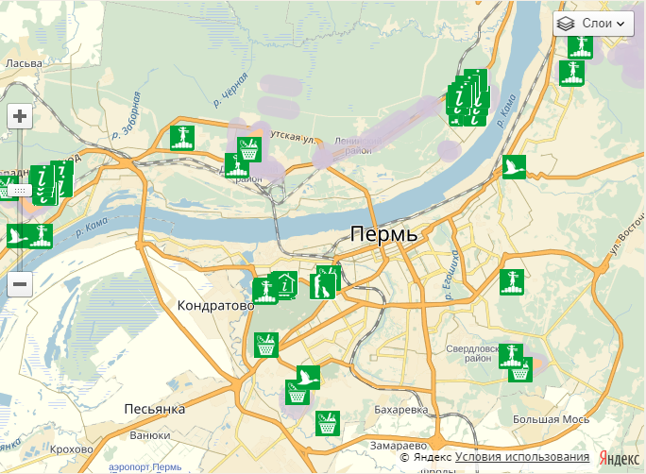
Интерактивная карта на сайте http://www.prirodaperm.ru/

Кроме этого, на странице был организован портал, показывающий в интерактивном режиме расположение мест отдыха и как до них добраться.
План работ по муниципальной программе в 2016 году муниципальным казенным учреждением «Пермское городское лесничество» выполнен и по отдельным позициям при возникновении необходимости доведения объектов до нормы и наиболее эффективного выполнения задач охраны, защиты и воспроизводства лесов – перевыполнен.

Заместитель директора

по использованию лесов Л.Н.Шабанова

Главный лесничий Н.А.Бросенко

